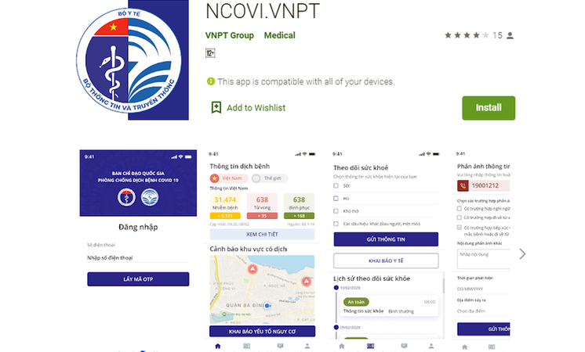
Giao diện ứng dụng NCOVI.

Hướng dẫn thực hiện ứng dụng khai báo sức khoẻ toàn dân NCOVI
12:00 13/03/2020

Sử dụng ứng dụng NCOVI người dân góp phần cung cấp thông tin hỗ trợ ngành Y tế nhằm tìm ra các trường hợp cần chú ý để đảm bảo phòng, chống dịch COVID-19 một cách chủ động.

Cách cài đặt ứng dụng và khai báo sức khỏe online

[Video] Khai báo qua ứng dụng y tế tự nguyện thế nào?

[Infographics] Khai báo y tế không trung thực có thể bị xử lý hình sự

Khai báo y tế toàn dân được thực hiện ở đâu, như thế nào?
Sử dụng ứng dụng NCOVI góp phần trong phòng, chống dịch
Sử dụng ứng dụng NCOVI người dân góp phần cung cấp thông tin hỗ trợ ngành Y tế nhằm tìm ra các trường hợp cần chú ý để đảm bảo phòng, chống dịch COVID-19 một cách chủ động. Dựa trên dữ liệu gửi về, hệ thống y tế sẽ biết được các trường hợp cần chú ý để bảo đảm hỗ trợ y tế nhanh nhất và hiệu quả nhất có thể.
Ứng dụng NCOVI còn là kênh chính thức để cơ quan nhà nước có thẩm quyền cập nhật tình hình dịch bệnh, gửi các khuyến cáo y tế, sức khoẻ tới người dân.
Ứng dụng NCOVI cũng khắc phục tình trạng thông tin sức khoẻ của người dùng trên các ứng dụng tương tự trước đây không được chuyển giao cho cơ quan y tế để sử dụng, thậm chí thông tin cá nhân bị sử dụng vào mục đích khác.
Là ứng dụng chính thức nên tất cả những thông tin do người dân cung cấp qua NCOVI đều được nhà nước quản lý chặt chẽ, chỉ sử dụng vào mục đích giúp người dân bảo vệ sức khoẻ và chống dịch, tuyệt đối không sử dụng vào mục đích thương mại, không xâm phạm đời tư.
Ứng dụng NCOVI có mục để người dân phản ánh về những trường hợp nghi nhiễm COVID-19 tại nơi mình sinh sống. Các dữ liệu này được cập nhật trên thời gian thực và được định vị trên nền tảng bản đồ số Việt Nam (Vmap).
Với những người không sử dụng điện thoại hay máy tính, các thành viên khác trong gia đình có thể hỗ trợ khai báo y tế, sức khoẻ. Để góp phần phục vụ phòng, chống dịch bệnh COVID-19, người dân cần hết sức tự giác, có trách nhiệm không chỉ vì sức khoẻ bản thân mà cho cả gia đình và cộng đồng. Việc khai báo sớm, trung thực sẽ giúp cơ quan chức năng cách ly, khoanh vùng ổ dịch kịp thời, tránh lây lan.
Ứng dụng NCOVI hiện đã được cập nhật trên AndroiPlay và sau đó là Appstore.
Hướng dẫn khai báo Y tế toàn dân trên ứng dụng NCOVI
Trướng hết, người khai cần phải thực hiện: Tải NCOVI cho Android - Tài NCOVI cho ISO
Sau khi cài đặt ứng dụng NCOVI trên điện thoại thông minh, người dân nhập đầy đủ thông tin cá nhân theo yêu cầu để bắt đầu sử dụng. Người dân cung cấp các thông tin cá nhân và tình hình sức khỏe của bản thân trong mục “Khai báo y tế toàn dân” ở màn hình chính; cập nhật tình hình sức khoẻ hàng ngày ở màn hình “Theo dõi sức khỏe”.
Bước 1:
Cài đặt ứng dụng NCOVI cho thiết bị của bạn theo link tải phía trên hoặc vào kho ứng dụng Google Play của Android và App Store của iOS tìm từ khóa NCOVI.VNPT để cài đặt.
Bước 2:
Sau khi cài đặt xong nhấn nút Mở bạn sẽ được đến với giao diện Ban chỉ đạo quốc gia phòng chống bệnh dịch NCOVI 19.
Tại đây chúng ta sẽ tiến hành khai báo thông tin cá nhân bao gồm: Họ tên, Ngày/tháng/năm sinh, Giới tính, Số Chứng minh thư, Địa chỉ, Số điện thoại.
Tích chọn mục Tôi cam kết các thông tin khai báo là đúng sự thật và nhấn nút Gửi thông tin.
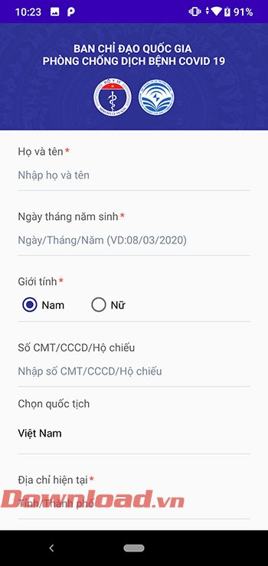Giao diện chính của ứng dụng NCOVI
Bước 3:
Cửa sổ Thông tin bệnh dịch xuất hiện, tại đây sẽ có các thống kê về số ca nhiễm bệnh trên thế giới, Việt nam, vv cũng như bản đồ cảnh báo khu vực đang có dịch bệnh cần cách ly.
Nhấn nút Khai báo y tế toàn dân để bắt đầu khai báo Y tế toàn dân.
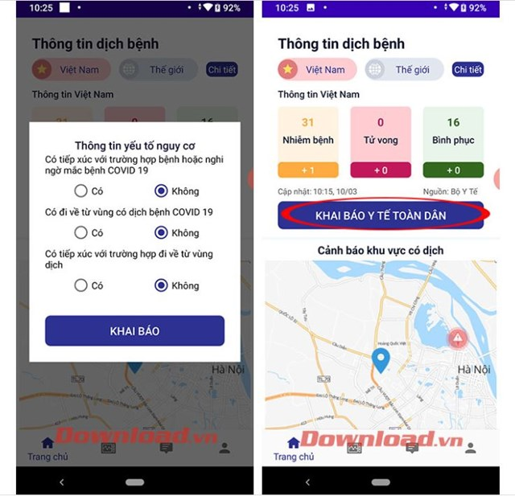Nhấn nút Khai báo y tế toàn dân để bắt đầu khai báo Y tế toàn dân.
Bước 4:
Cửa sổ Thông tin khai báo y tế toàn dân sẽ là phần khai báo chi tiết về sức khỏe cá nhân của người đang khai báo này. Tại đây bạn cần tích chọn chính xác để trả lời các câu hỏi liên quan đến sức khỏe, tiếp xúc cũng như lịch trình đi lại qua vùng dịch, vv.
Sau khi tích chọn xong hãy nhấn chọn Gửi thông tin khai báo để hoàn tất khai báo y tế toàn dân.
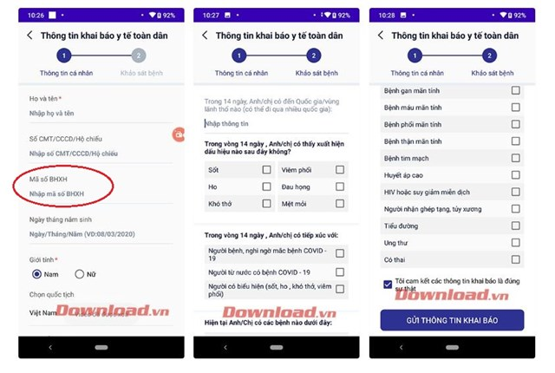Nội dung Mã số BHXH sẽ được cơ quan BHXH gửi trực tiếp đến số điện thoại di động cá nhân.
Làm thế nào tra cứu mã số bảo hiểm xã hội?
Theo BHXH Việt Nam, để thực hiện khai báo y tế điện tử trên ứng dụng điện thoại NCOVI, người dân có thể cung cấp thêm mã số BHXH của mình để ngành Y tế và các cơ quan chức năng có thêm thông tin về quá trình khám chữa bệnh được lưu trữ trên “Hệ thống Thông tin Giám định Bảo hiểm y tế” của BHXH Việt Nam, từ đó góp phần vào công tác phòng chống dịch bệnh.
Để trợ giúp người dân trong việc khai báo mã số BHXH phục vụ cho việc khai báo y tế, BHXH Việt Nam sẽ triển khai nhắn tin SMS với nội dung mã số BHXH của mỗi cá nhân tới từng người dân, hoặc người dân có thể nhập 10 chữ số cuối trên mã thẻ BHYT; đồng thời tra cứu mã số BHXH trên trang web của BHXH Việt Nam theo địa chỉ: baohiemxahoi.gov.vn, hoặc liên hệ tổng đài Chăm sóc khách hàng: 19009068.
Người dân, người lao động có thể lấy thông tin mã số BHXH của mình qua 3 cách sau đây:
1. Mã số BHXH trên thẻ bảo hiểm y tế: Mã số BHXH là 10 kí tự cuối của mã thẻ bảo hiểm y tế.
2. Mã số BHXH trên sổ BHXH: Mã số BHXH trên sổ BHXH là 10 ký tự được in trên tờ bìa sổ.
3. Tra cứu mã số BHXH trên Cổng thông tin BHXH Việt Nam: Truy cập trang web https://baohiemxahoi.gov.vn/; tại danh mục “Tra cứu trực tuyến”, chọn “Tra cứu mã số BHXH”; sau đó nhập thông tin để tra cứu mã số BHXH.
Khi nhập thông tin cần lưu ý: Nhập tỉnh/thành phố của người cần tra cứu mã số BHXH; phải nhập ít nhất 1 trong các thông tin (Số CMND, ngày sinh, Mã số BHXH) để tra cứu thông tin; Họ và tên của người cần tra cứu mã số BHXH. Sau khi nhập đủ thông tin, tích chọn “Tôi không phải là người máy” rồi ấn “Tra cứu” màn hình sẽ hiển thị kết quả tra cứu.
D.Bùi (T/h)

Thị trường vốn năm 2020: Cơ hội và rủi ro do dịch COVID-19
15/03/2020

